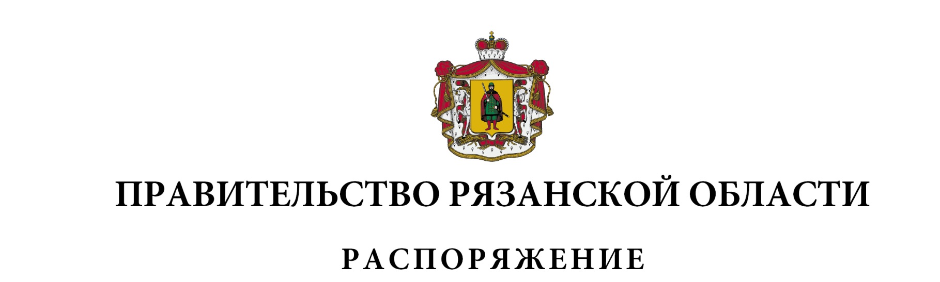
от 21 марта 2022 г. № 134-р

1. Внести в приложение № 6 к распоряжению Правительства Рязанской области от 29 декабря 2018 г. № 629-р (в редакции распоряжений Правительства Рязанской области от 18.03.2019 № 144-р, от 11.04.2019
№ 205-р, от 17.06.2019 № 286-р, от 08.08.2019 № 373-р, от 26.09.2019
№ 449-р, от 15.10.2019 № 480-р, 25.12.2019 № 621-р, от 16.04.2020 № 150-р, от 23.07.2020 № 308-р, от 20.08.2020 № 376-р, от 07.09.2020 № 423-р, от 15.10.2020 № 473-р, от 25.12.2020 № 626-р, от 26.05.2021 № 206-р, от 22.09.2021 № 380-р, от 18.11.2021 № 474-р, от 07.12.2021 № 506-р, от 03.03.2022 № 98-р) изменение, изложив пункт 2 в следующей редакции:

1 | 2 | 3 | 4 | 5 | 6 | 7
«2. | Развитие инфраструк-туры  физической культуры и спорта | строительство объекта «Крытый футбольный манеж в г. Рязани» | Минстрой области | 2022 г. | 7000,81753 | ГКУ УКС Рязанской области»
 |  |  |  |  | 219903,1** | ГКУ УКС Рязанской области»

2. Внести в распоряжение Правительства Рязанской области от 27 декабря 2021 г. № 556-р (в редакции распоряжений Правительства Рязанской области от 26.01.2022 № 30-р, от 02.03.2022 № 94-р) следующие изменения:
- в приложении № 1:
пункт 20 изложить в следующей редакции:

1 | 2 | 3 | 4 | 5 | 6 | 7
«20. | Обеспечение деятельнос-ти органов государст-венной власти Рязанской области | строительство объекта «Пожарное депо в  г. Михайлове Рязанской области» (корректировка) | Минстрой области | 2023 г. | 21597 | ГКУ УКС Рязанской области»

дополнить пунктом 23 следующего содержания:

1 | 2 | 3 | 4 | 5 | 6 | 7
«23. | Развитие инфраструк-туры  физической культуры и спорта | строительство объекта «Физкультурно-оздоровительный комплекс в р.п. Сараи Сараевского района Рязанской области» | Минстрой области | 2022 г. | 36078,647 | ГКУ УКС Рязанской области»
 |  |  |  |  | 263939,1* | ГКУ УКС Рязанской области»

дополнить сноской «*» следующего содержания:
«* Средства федерального бюджета»;
- в приложении № 3:
дополнить пунктом 14 следующего содержания:

1 | 2 | 3 | 4 | 5 | 6 | 7
«14. | Развитие инфраструк-туры  физической культуры и спорта | строительство объекта «Физкультурно-оздоровительный комплекс в г. Рязани» | Минстрой области | 2024 г. | 783,452 | ГКУ УКС Рязанской области»
 |  |  |  |  | 25331,6** | ГКУ УКС Рязанской области»

дополнить сноской «**» следующего содержания:
«** Финансирование мероприятия планируется осуществлять в рамках федерального проекта «Спорт – норма жизни».»;
3. Министерству физической культуры и спорта Рязанской области (В.В. Фролов) подготовить соответствующие изменения в подпрограмму 2 «Развитие физической культуры и содействие развитию массового спорта» государственной программы Рязанской области «Развитие физической культуры и спорта», утвержденной постановлением Правительства Рязанской области от 29 октября 2014 г. № 310.
4. Министерству строительного комплекса Рязанской области (В.Ю. Меньшов) подготовить соответствующие изменения в подпрограмму 1 «Развитие социальной инфраструктуры и газификация населенных пунктов» государственной программы Рязанской области «Социальное и экономическое развитие населенных пунктов», утвержденной постановлением Правительства Рязанской области от 29 октября 2014 г.
№ 312.

Губернатор Рязанской области |  | Н.В. Любимов

